目 录
1 毕业实习目的 1
2 毕业实习企业及实习岗位简介 2
3 毕业实习内容及过程 4
3.1 公司产品介绍 4
3.1.1 钢楼梯介绍 4
3.1.2 楼梯成型工艺 5
3.1.3 楼梯部件连接方式 7
3.2 工作内容培训 9
4 毕业实习总结及体会 11

1 毕业实习目的
对于一个大学生来说实习是很重要的。尤其是像我们大四，面临着毕业所带来的种种困境，现在的毕业实习可以为我们以后的社会经验打下扎实的基础。毕业实习可以培养我们吃苦耐劳的精神，也让我们更接近社会、更了解社会。通过实习，我们可以深入地进行观察和调查研究，获取必须的感性知识和使学生较全面地了解机械制造企业的生产组织及生产过程，了解和掌握本专业基础的生产实际知识，巩固和加深已学过的理论知识，并为后毕业设计与工作打下基础。通过实习，广泛接触工作和听工人技术人员的专题报告，学习他们的工作经验、技术革新和科研成果，学习他们在四化建设中的贡献精神。熟悉、巩固机械及设备方面的知识，巩固我们所学的理论知识，更加让我们学到了课本上所学不到的知识，增加我们的知识面。在实习中我们了解公司的一些基本运作过程，对以后的工作有个初步的了解，对部分工作事项及内容有个较详细的了解，为今后工作岗位打下了良好的基础。当然，我们更重要的是巩固我们平时所学的理论知识，了解自己真正学到了多少东西，从而弥补自己的不足。

2 毕业实习企业及实习岗位简介
上海沪船横森钢结构有限公司是沪东中华造船(集团)有限公司与日本株式会社横森制作所合资兴建的钢结构专业制造厂，位于上海浦东新区孙桥，紧靠A20外环线，占地15146ｍ²，交通便捷。
株式会社横森制作所是日本钢楼梯的主要生产厂家，拥有多项制造专利，制作工艺先进，产品质量优良，日本80%的超高层大楼均采用横森钢梯。
沪东中华造船(集团)有限公司在钢结构制造领域内技术力量雄厚，多年来业绩显著，深受广大客户的信赖和欢迎。
公司自1996年12月开业以来，已先后为国内许多著名大厦承接了钢质楼梯，扶手及其它钢结构件的制作任务。如上海的金茂大厦、城市规划展示馆、上海环球金融中心、国家体育场、上海北外滩国际客运中心、国际航运大厦、久事大厦和森贸大厦、大连的森贸大厦和国贸大厦以及长春的光大银行大厦等。
公司生产的钢质楼梯和其它钢结构件还广泛运用于其它重要项目。如厦门柯达的厂房，沈阳浑河商品交易市场及北京国家体育训练馆等，不少产品出口日本。公司的产品，特别是金茂大厦裙房内的吊桥、旋转装饰楼梯等工程，以其精湛的工艺和质量成为金茂大厦工程的精品项目。
二十一世纪是世界经济高速发展的时代，对更高标准的钢结构件的需求比将随之增长，该公司将以尖端的设备、精湛的技术和热忱的服务竭诚满足国内外广大客户的各种要求。
沪船横森自成立以来，在设施上不断地进行完善，拥有健全的计算机设计与管理中心，大跨度的生产厂房和数控等离子切割设备；并对员工进行全方位的技术培训和等级考核，以期确实保证产品的质量和公司服务的品质。在上海通用二期厂房钢结构建设中，公司承担了工业钢梯的设计、制作和施工。在强手如林的现场，凭过硬的技术赢得了行家赞誉。1998年承建了金茂大厦裙房的钢结构的制作施工，经严格的管理、精心的制作和全方位的服务成为公司的荣誉产品。2001年，在为上海科技馆及APEC会议主会场钢结构楼梯的制作施工中，本着信誉和品质是公司生命的理念，为上海增添一道亮丽风景。2002～2007年，公司在新的钢结构领域施展身手，为新上海国际博览中心制作生产膜支架、天沟、连廊、走廊、会议室和入口厅钢结构件。并于2006年参与完成北京国家主体育场(鸟巢)大型钢构钢梯、上海环球金融中心超高层建筑物也采用了该公司的钢梯，进一步显示了公司的实力，成为多功能、全方位的钢结构生产企业。
实习部门：设计部
实习岗位：钢结构CAD制图员
岗位要求：要求熟练运用Autocad三维部分,具有较好的三维空间想象能力。
该岗位的主要工作内容：为日本及国内的客户提供钢结构楼梯的设计，以及其装配图、工作图、意匠图等。前期会由客户提供所需楼梯各个部分的类型、大致的尺寸、材料、楼梯上部、下部以及其他部分的连接方式。之后通过制图员根据其给的资料，设计出合理的楼梯，再由客户与施工方检查后按照他们的要求再进行跟进与修改。以保证能设计出合理，性能好，美观的钢楼梯。
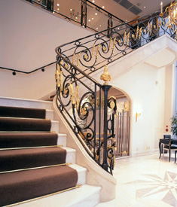
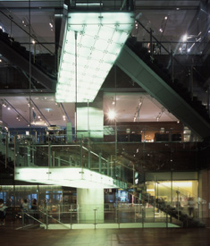
图2.1 公司产品图

3 毕业实习内容及过程

3.1 公司产品介绍
进入公司后，公司领导为我们介绍了公司主要经营的是各种钢楼梯的设计与制造，包含室内楼梯，室外楼梯，装饰、螺旋楼梯，楼梯扶手，横森公司的梁与柱。主要的服务地区为日本，国内的设计较少。我们的实习工作主要是根据客户的指示，进行楼梯的设计及扶手，梁与柱的配置。使用的软件是Autocad的三维软件。在我们设计完成后，作出平面图，立面图，最上阶详图，蛹场详图，扶手详图等之后，日本或者上海的工厂根据图纸将楼梯分段加工完成，之后会有专门的工作人员到现场进行施工安装。工作人员为我们作了一些关于钢楼梯的介绍。

3.1.1 钢楼梯介绍
钢楼梯是工业时代的产物，以前在工厂厂房广泛应用。近几十年来，随着许多高技派风格建筑的出现，其特点有的审美特点：大量运用工业金属材料，暴露建筑结构构件。这些特征在很多建筑中有所体现，而钢楼梯更是能够表现其特征的一个重要元素。巴黎蓬皮杜中心的室外钢楼梯，与脚手架般的建筑立面形式形成完美的组合。
钢楼梯形式多种多样，但多以其舒展的线条同周围环境空间获得一种形体上的韵律对比，如图3.1所示。
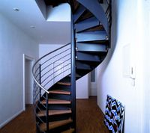
图3.1 螺旋楼梯

钢楼梯的结构支承体系以楼梯钢斜梁为主要结构构件，楼梯梯段以踏步板为主，其栏杆形式一般采用与楼梯斜梁相平行的斜线形式。
钢楼梯也可做得非常简单，如z字形的钢板楼梯，以连续的z形钢板焊接在一起，折的部分与墙面固定，无其他任何多余的设计，可以说是构思创意与简洁构造的完美结合。钢楼梯运用较多的是圆形楼梯。在三维空间中，螺旋上升的楼梯通过踏步板及栏杆扶手的线条排所表现出的动感和飘逸感，可以说是把钢楼梯空间骨架美感体现得淋漓尽致。
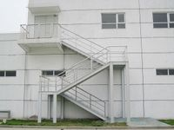
图3.2 z字形的钢板楼梯

螺旋楼梯可以说与圆形楼梯异曲同工，但其结构支承方式是由中心的钢柱为支撑点，楼梯踏板作为悬臂梁从钢柱挑出，沿螺旋上升排列，见图3.1。
住宅内运用钢楼梯，主要解决建筑内部空间狭小问题。在一个日本建筑师设计的住宅内，在沿街的一侧设计了钢楼梯，楼梯挑空的踏步格栅钢板，与阶梯状的一侧楼梯斜梁，整体显得很工业化，同暴露钢结构的建筑形成一种结构逻辑关系。而在欧洲某建筑内部的一个钢楼梯，其倾斜的坡度，楼梯整体由方钢构成，而其周围建筑组成部分也采用相同材料，其线的构成及比例关系成为空间内部设计的重点。

3.1.2 楼梯成型工艺
冲压是利用安装在冲压设备（主要是压力机）上的模具对材料施加压力，使其产生分离或塑性变形，从而获得所需零件（俗称冲压或冲压件）的一种压力加工方法。冲压通常是在常温下对材料进行冷变形加工，且主要采用板料来加工成所需零件，所以也叫冷冲压或板料冲压。冲压是材料压力加工或塑性加工的主要方法之一，隶属于材料成型工程技术。
冲压所使用的模具称为冲压模具，简称冲模。冲模是将材料（金属或非金属）批量加工成所需冲件的专用工具。冲模在冲压中至关重要，没有符合要求的冲模，批量冲压生产就难以进行；没有先进的冲模，先进的冲压工艺就无法实现。冲压工艺与模具、冲压设备和冲压材料构成冲压加工的三要素，只有它们相互结合才能得出冲压件。
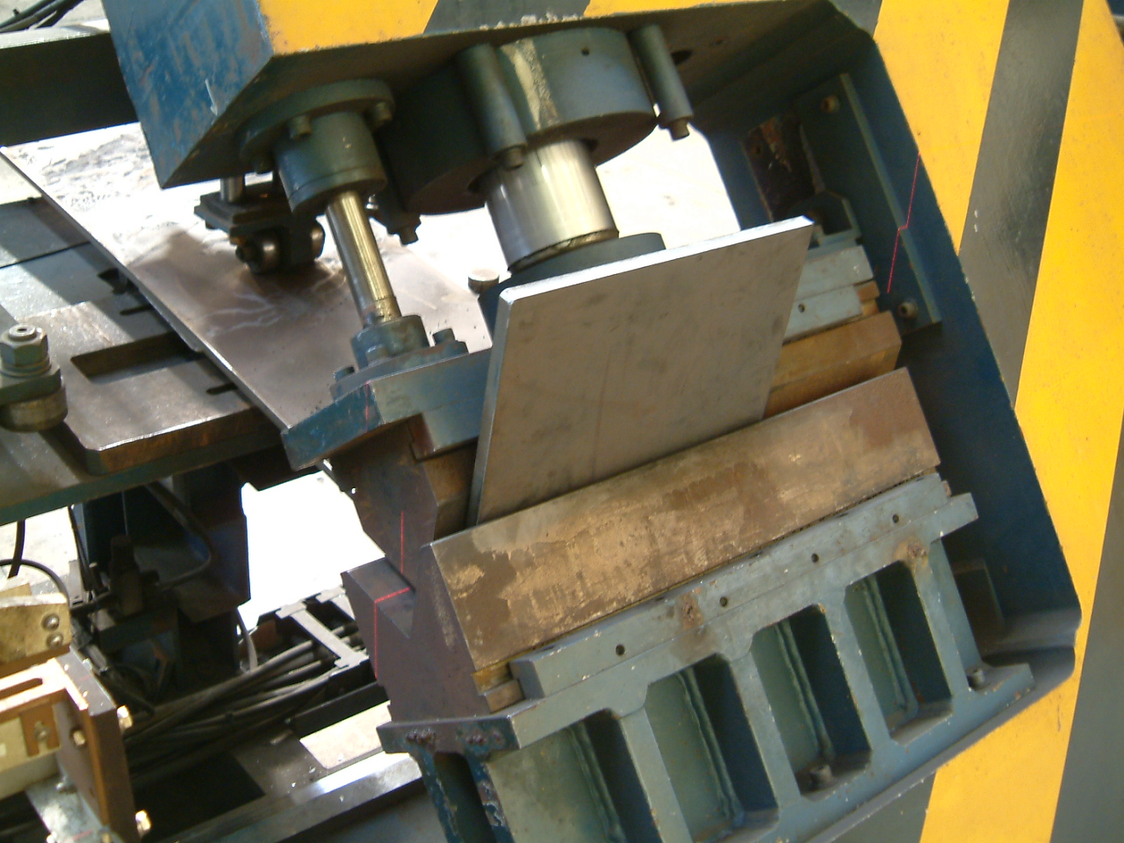
图3.3 冲压弯曲

与机械加工及塑性加工的其它方法相比，冲压加工无论在技术方面还是经济方面都具有许多独特的优点。主要表现如下：
（1）冲压加工的生产效率高，且操作方便，易于实现机械化与自动化。这是因为冲压是依靠冲模和冲压设备来完成加工，普通压力机的行程次数为每分钟可达几十次，高速压力要每分钟可达数百次甚至千次以上，而且每次冲压行程就可能得到一个冲件。
（2）冲压时由于模具保证了冲压件的尺寸与形状精度，且一般不破坏冲压件的表面质量,而模具的寿命一般较长,所以冲压的质量稳定,互换性好,具有“一模一样”的特征。
（3）冲压可加工出尺寸范围较大、形状较复杂的零件，如小到钟表的秒表，大到汽车纵梁、覆盖件等，加上冲压时材料的冷变形硬化效应，冲压的强度和刚度均较高。
（4）冲压一般没有切屑碎料生成，材料的消耗较少，且不需其它加热设备，因而是一种省料，节能的加工方法，冲压件的成本较低。
但是，冲压加工所使用的模具一般具有专用性，有时一个复杂零件需要数套模具才能加工成形，且模具 制造的精度高，技术要求高，是技术密集形产品。所以，只有在冲压件生产批量较大的情况下，冲压加工的优点才能充分体现，从而获得较好的经济效益。
冲压技术在现代工业生产中，尤其是大批量生产中应用十分广泛。相当多的工业部门越来越多地采用冲压法加工产品零部件，如汽车、农机、仪器、仪表、电子、航空、航天、家电及轻工等行业。在这些工业部门中，冲压件所占的比重都相当的大，少则60%以上，多则90%以上。不少过去用锻造、铸造和切削加工方法制造的零件，现在大多数也被质量轻、刚度好的冲压件所代替。因此可以说，如果生产中不采用冲压工艺，许多工业部门要提高生产效率和产品质量、降低生产成本、快速进行产品更新换代等都是难以实现的。
由于冲压加工的零件种类繁多，各类零件的形状、尺寸和精度要求又各不相同，因而生产中采用的冲压工艺方法也是多种多样的。概括起来，可分为分离工序和成形工序两大类；分离工序是指使坯料沿一定的轮廓线分离而获得一定形状、尺寸和断面质量的冲压（俗称冲裁件）的工序；成形工序是指使坯料在不破裂的条件下产生塑性变形而获得一定形状和尺寸的冲压件的工序。
上述两类工序，按基本变形方式不同又可分为冲裁、弯曲、拉深和成形四种基本工序。如图3.4所示的踏步板，主要运用了冲压中的冲孔与弯曲等工序。
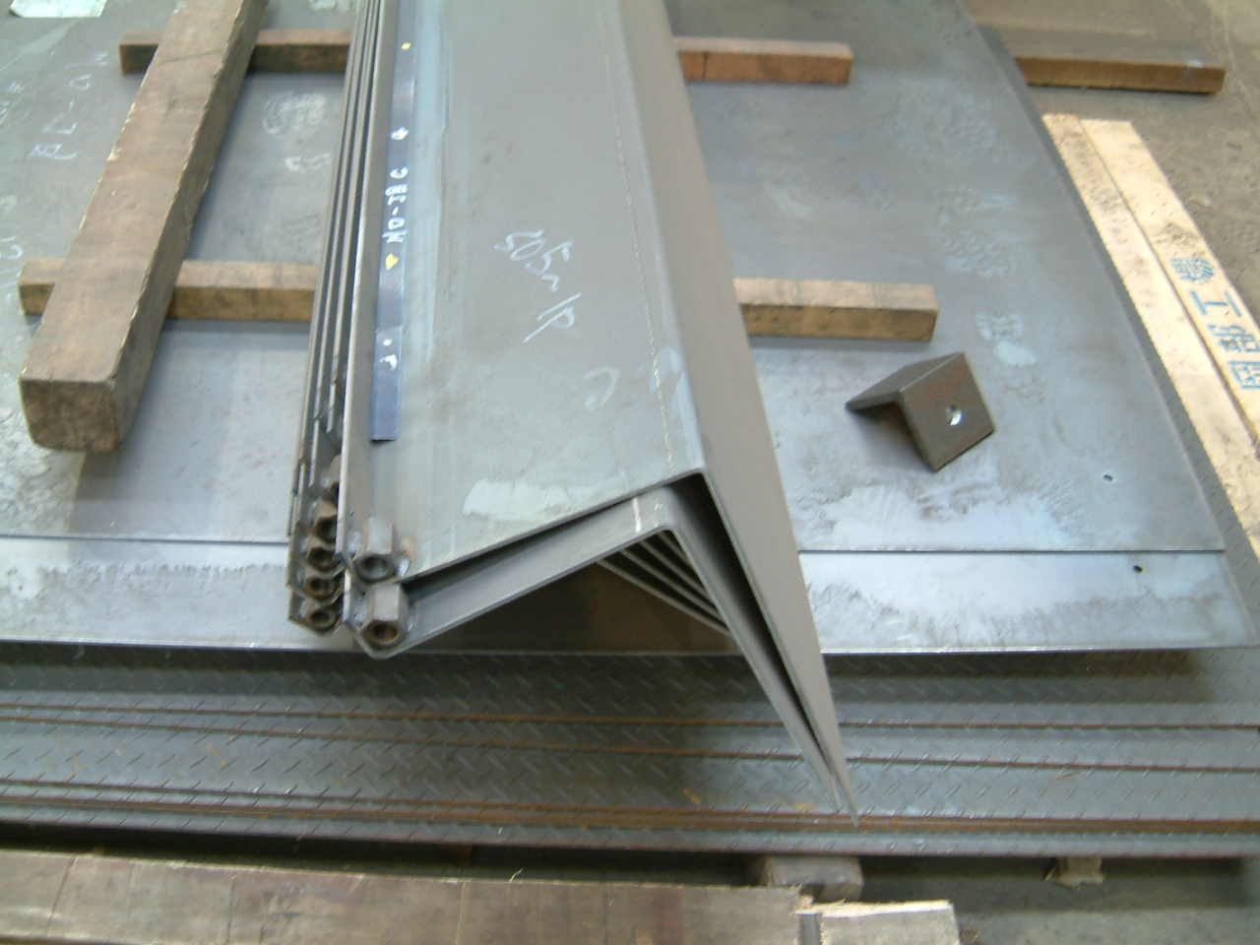
图3.4 踏步板

3.1.3 楼梯部件连接方式
楼梯中部件与部件之间的固定一般都为焊接和螺丝固定。
- 焊接工艺
焊接过程中的一整套技术规定，包括焊接方法、焊前准备、焊接材料、焊接设备、焊接顺序、焊接操作、工艺参数以及焊后热处理等。 不同的焊接方法有不同的焊接工艺。焊接工艺主要根据被焊工件的材质、牌号、化学成分，焊件结构类型，焊接性能要求来确定。首先要确定焊接方法，如手弧焊、埋弧焊、钨极氩弧焊、熔化极气体保护焊等等，焊接方法的种类非常多，只能根据具体情况选择。确定焊接方法后，再制定焊接工艺参数，焊接工艺参数的种类各不相同，如手弧焊主要包括：焊条型号（或牌号）、直径、电流、电压、焊接电源种类、极性接法、焊接层数、道数、检验方法等等。图3.5为BON扶手支柱的焊接。

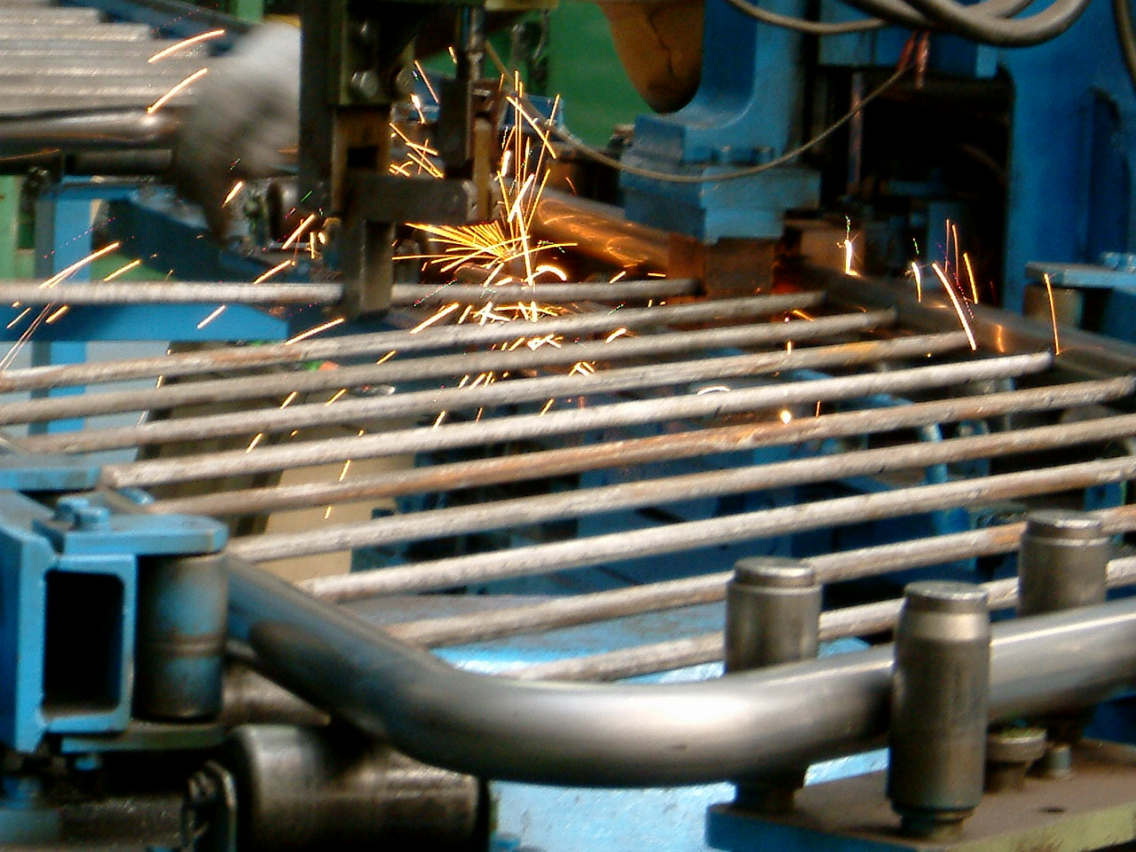
图3.5 扶手支柱的焊接

（2）螺丝连接
螺丝是利用物体的斜面圆形旋转和摩擦力的物理学和数学原理，循序渐进地紧固器物机件的工具。螺丝为日常生活中不可或缺的工业必需品：如照相机、眼镜、钟表、电子等使用之极小螺丝；电视、电气制品、乐器、家具等之一般螺丝；至于工程、建筑、桥梁则使用大型螺丝、螺帽；交通器具、飞机、电车、汽车等则为大小螺丝并用。螺丝在工业上负有重要任务，只要地球上存在着工业，则螺丝之功能永远重要。主要分类包括普通螺丝、自攻螺丝和膨胀螺丝三种。
有头螺钉Cap screw 过去限于全牙的扣件，但这现在并非标准用法。
六角头螺钉Hex cap screw与大六角螺栓Hex bolt 顾名思义为头部为六角型的外螺纹扣件，设计为使用扳手转动。 依照ASME B18.2.1标准，六角头螺钉(Hex cap screw)较一般的大六角螺栓(Hex bolt)的头高和杆长公差小，因此ASME B18.2.1六角螺钉适合安装在所有六角螺栓可以使用的地方，也包含大六角螺栓太大而不能使用的地方。
螺丝内六角头螺钉Socket cap screw 亦称窝头螺钉或亚伦螺栓(Allen bolt)，是头部有一个六角型内孔的螺钉，以六角尺(hex key, Allen wrench or Allen key)插入内孔后才能拧紧或松动。内六角螺钉最常使用的是圆柱头螺钉，头径约螺纹主要直径的 1.5倍 (1960系列)，其他头型包括使表面美观的半圆头螺钉(Bottom head cap screw)和适用于锥形螺丝孔的平头螺钉(Countersunk head cap screw)。沉孔设计允许螺钉头不需要外露在被固定的物件表面也还能够转动了，故多使用在表面较小，传统板手不便使用的地方。
机器螺丝Machine screw 一般来说为直径少于¼英寸的螺钉(4#~12#)，通常为全牙且由起子转动，如一字开槽，十字或内六角等.常用的为紧定螺钉、十字和一字（平头、盘头），滚花螺钉、自攻螺钉、内六角等。如图3.6工人正在在组合式踏板上为螺钉钻孔。
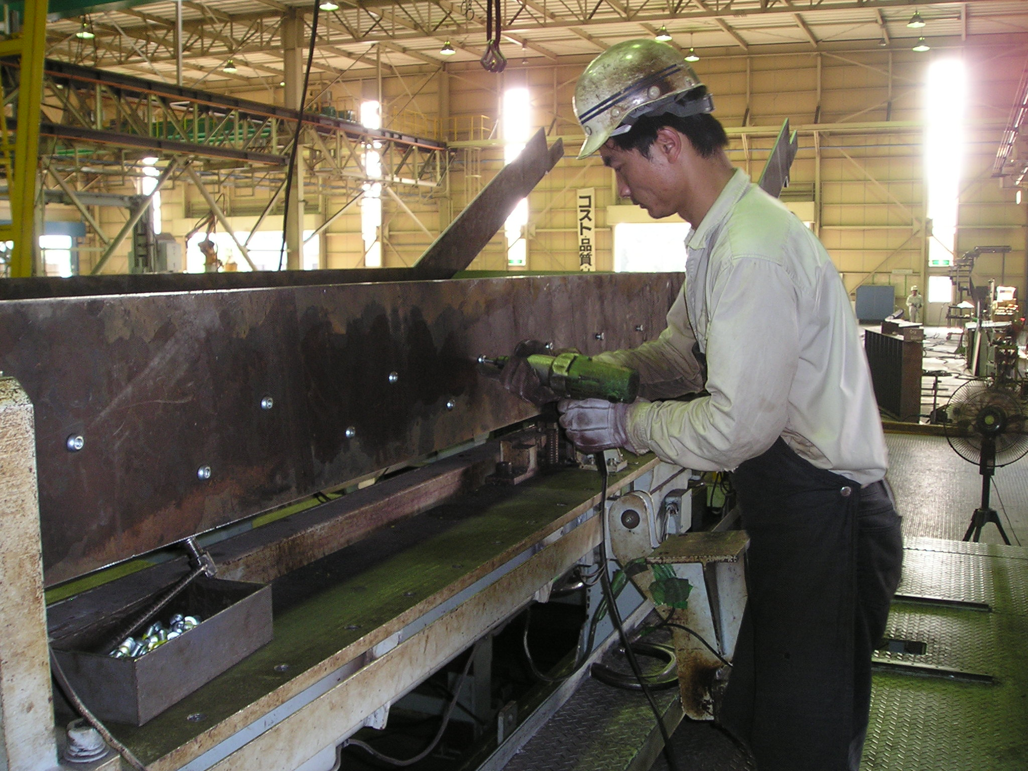
图3.6 钻孔

3.2 工作内容培训
上海沪船横森钢结构有限公司使用的是公司内部改良的Autocad软件，内容与标准的Autocad完全不同，因此公司专门派老员工每天花一小时为我们讲解与示范软件的使用方法和注意事项。同时让我们了解楼梯的各个部品名称及其作用。在讲解完后，自己去摸索，回顾之前的内容及新内容。于此同时，在固定的时间公司会开会学习，给大家讲解新标准。提供一些工厂中加工，以及现场安装的视频，让我们更快的接受这些新事物。在之后的里我们翻阅了公司里为我们提供的楼梯的资料，里面包括了：楼梯的各个部分，如踏板，踊场，巾木，萨萨拉，各个连接部件的元件的详图，横森的各种楼梯，如：螺旋楼梯，普通楼梯，折返楼梯，装饰性楼梯等等。这让我们了解到楼梯的种类繁多，形式的多样性。
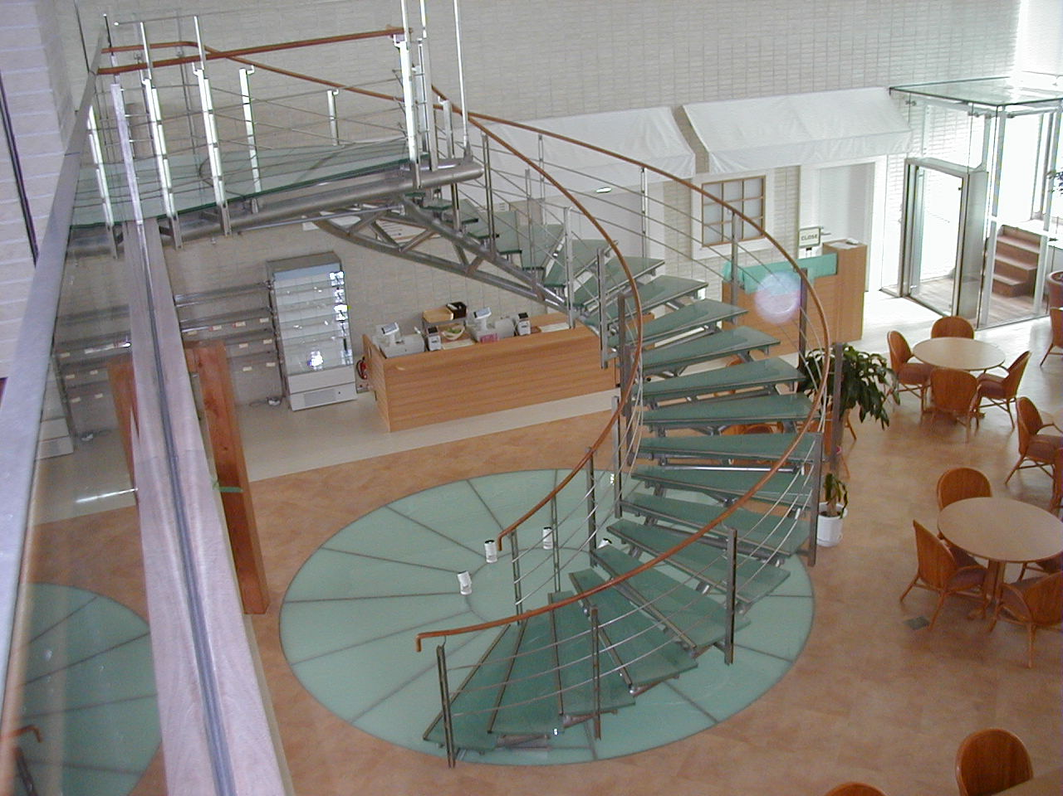
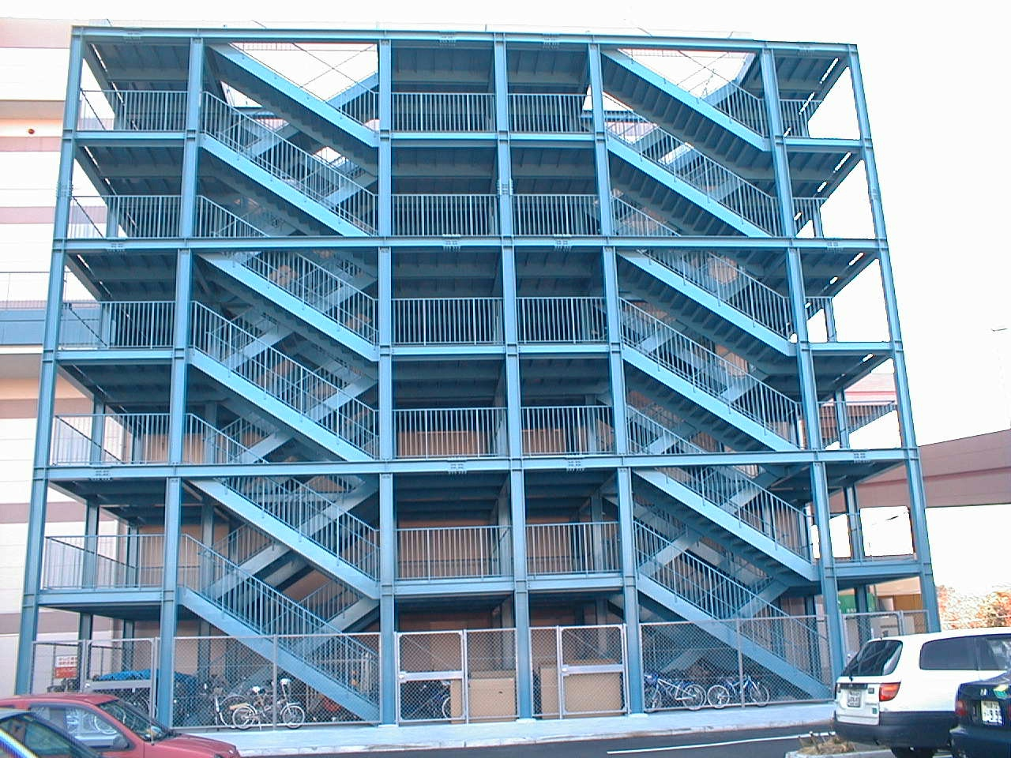
图3.7 螺旋楼梯
图3.8 折返楼梯

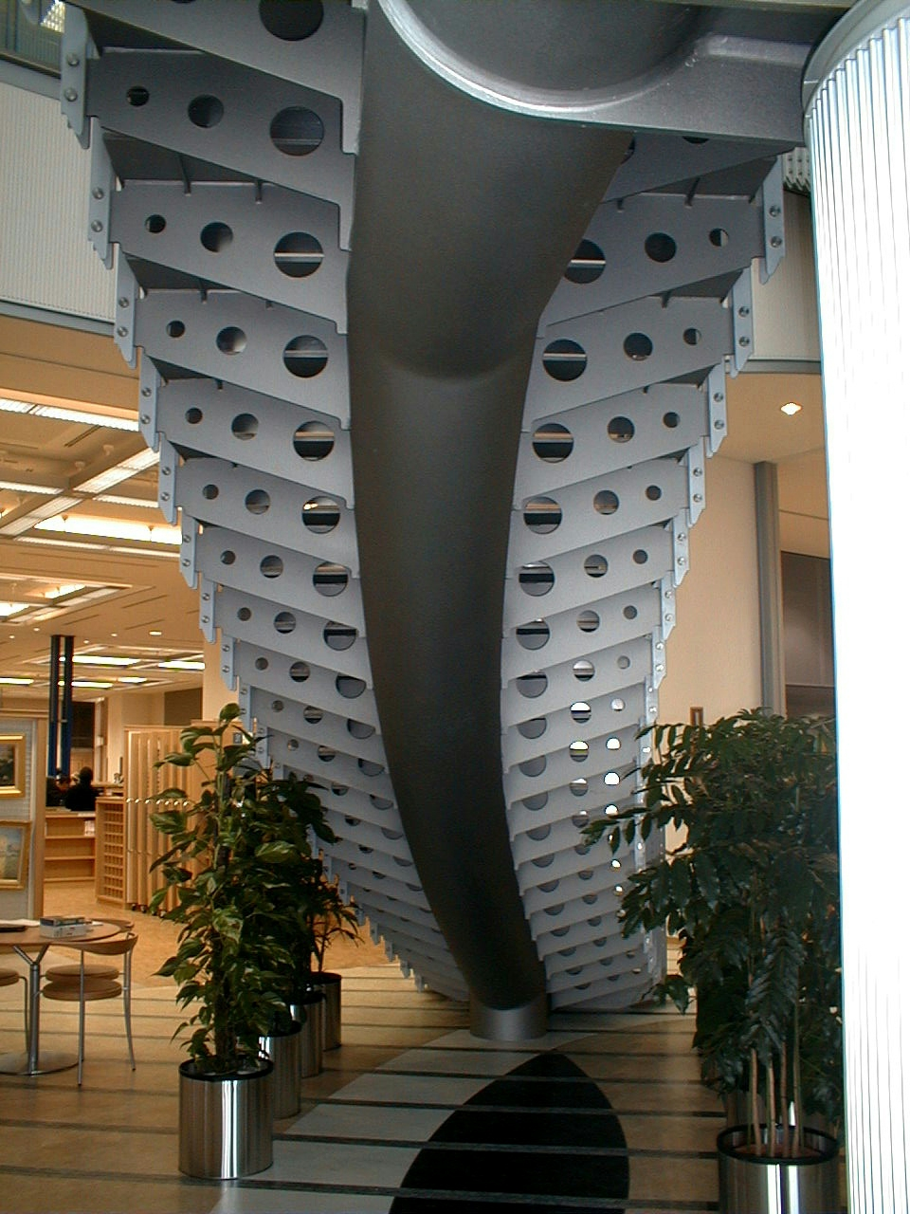
图3.9 装饰楼梯

楼梯还分为有砂浆的，花纹钢板的，有仕上的。公司的逃生用的楼梯，即使平时根本不用，这点也体现出日本的安全意识。同时钢楼梯相比于普通楼梯，其强度更加牢靠，因此更受欢迎。

4 毕业实习总结及体会
实践是真理的检验标准，通过10天的毕业实习，我了解到很多工作常识，而且让我对专业知识得到了现实中的检验，让学校抽象的课程在现实的实物中得到呈现。提高了我对专业理论知识的认识，也明白了楼梯各个部件，部件与部件之间的连接的要求，还了解了图纸设计和标尺寸的一些工作流程。这次实习使我知道了许多，有辛酸，也有快乐，这是我大学生活中一笔宝贵的财富，对我以后的人生路将有很大的影响，在以后的人生旅途中，它会时不时的鞭策我，提醒我如何沉着冷静，脚踏实地的做好每一件事!更让我明白了团结就是力量这个硬道理。
实习期间，我也学会了不耻下问，有问题就问，不要怕麻烦别人，只有你快速的掌握你才可以帮你的同事分担东西，不然你不懂装懂反而会坏事情。
这次实习也让我明白无论做哪家公司的员工都要有高度的责任感强；比如你在查看楼梯尺寸位置时，你必须找正确。做事要具有高度的责任心，而责任心来自两方面，强制责任心，自主责任心。强制责任心就是通过规范的内部控制制度实现，严格要求，互相监督，赏罚分明。自主责任心来自于检验人员的职业道德和价值观，认真对待每一个数据，高度负责对待每一件事。
通过这次实习，也让我感受到了自己知识的匮乏和面对困难的勇气，却也磨砺了我的意志，使我有了耐心，学会了一个人静静的思考。我相信再大的困难我都有信心去面对！培养自己的长远眼光，勤于思考，善于总结。把自己不明白的没学会的知识好好向同事学习，来弥补自己的不足。我相信只要今后我继续努力下去，我就一定会做好的。我会继续不断努力的学习专业理论知识，不断学习提高自身专业素质，更好的胜任岗位要求。
毕业实习是大学生不可缺少的一个重要旅程。通过到单位的实习，巩固和理解了已学过的理论和专业课程内容，培养我们理论联系实际的能力，提高实践能力、动手能力、观察问题、分析问题以及解决问题的能力，为后续毕业工作打下了坚实的基础。
在实习过程中时，有许多问题的存在，我一一去发现和改正，虽然在软件的操作上仍存在很大的问题，对各个试图虚实线的混淆，对立面剖视图的不清楚，但是我们通过实习逐渐提高了对这个行业认识和理解，为以后的工作奠定了良好的基础。
本次实习能够顺利完成，首先感谢在本次设计中给我培训的老师，为我们耐心讲解软件；还要感谢我们同组的同事们，在他们帮助下，使得我不断地学到新东西；最后还要感谢沪船横森结构有限公司，感谢您们为我提供一个良好的环境，使本次实习圆满完成。

机械工程学院
********专业
学号 姓名
20 年 月 日

